Le esportazioni nelle regioni italiane
L'Istituto comunica che, nel II trimestre del 2015, rispetto ai tre mesi precedenti, le vendite di beni sui mercati esteri sono in aumento.
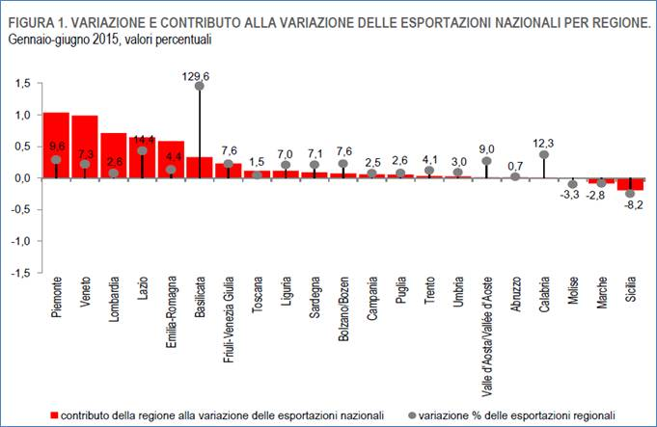
L’Istat comunica che, nel secondo trimestre del 2015, rispetto ai tre mesi precedenti, le vendite di beni sui mercati esteri sono in

